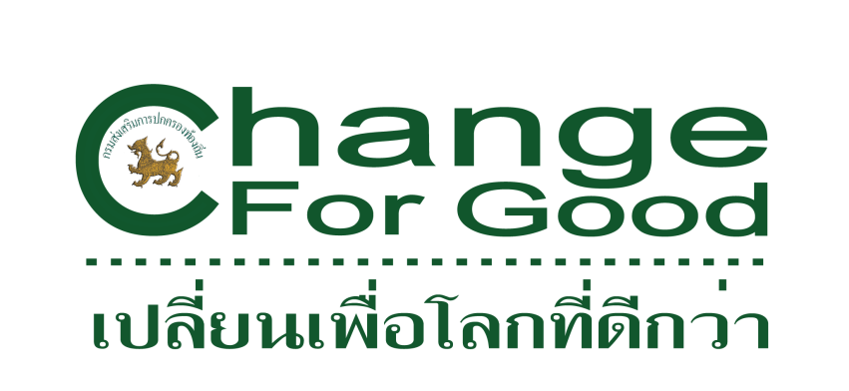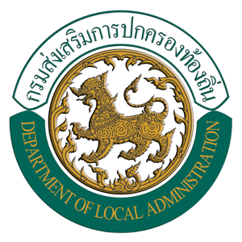

**โครงการอาสาสมัครท้องถิ่นรักษ์โลก (อถล.)**

 องค์การบริหารส่วนตำบลปันแต **เปิดรับสมัคร** อาสาสมัครท้องถิ่นรักษ์โลก (อถล.) เพื่อให้บุคคลที่มีความสนใจ มีความสมัครใจ มีความเสียสละ และอุทิศตนในการทำงานด้านการจัดการสิ่งปฏิกูลและมูลฝอย การปกป้องและรักษาสิ่งแวดล้อมในท้องถิ่นของตนเอง

**ผู้ที่สมัครเป็น อถล. ต้องมีคุณสมบัติ ดังต่อไปนี้**

1. มีสัญชาติไทย

2. มีอายุไม่ต่ำกว่า 7 ปี บริบูรณ์

3. มีภูมิลำเนาอยู่ในเขตองค์กรปกครองส่วนท้องถิ่น

4. มีความสมัครใจ และมีจิตอาสาเข้ามาร่วมดำเนินกิจกรรมด้านการจัดการสิ่งปฏิกูลและมูลฝอย รวมถึง

การปกป้องและรักษาสิ่งแวดล้อม

5. เป็นบุคคลที่มีความเสียสละ และอุทิศตัวในการทำงานเพื่อส่วนรวม

6. เป็นบุคคลที่ตระหนักถึงการทำงาน โดยใช้กระบวนการมีส่วนร่วมเป็นสำคัญ

7. เป็นบุคคลที่เปิดโอกาสให้กับตัวเองและผู้อื่นในการแสวงหาความรู้ และเพิ่มพูนความรู้และประสบการณ์

**ผู้ที่สนใจ** ยื่นใบสมัครได้ที่ องค์การบริหารส่วนตำบลปันแต หรือที่ตนเองมีภูมิลำเนาอยู่ พร้อมสำเนาบัตรประชาชน จำนวน 1 ฉบับ และรูปถ่ายหน้าตรง ขนาด 1 นิ้ว จำนวน 2 รูป ในเวลาราชการ (วันจันทร์ – ศุกร์) เวลา 08.30 – 16.30 น.) **ตั้งแต่บัดนี้เป็นต้นไป**

**สอบถามข้อมูลเพิ่มเติม ได้ที่ องค์การบริหารส่วนตำบลปันแต โทรศัพท์หมายเลข 074 – 672686**

